

Isole Tremiti

Lugo di Romagna

“DOVE LA NATURA INCONTRA I TUOI DESIDERI”
Tutto il relax, in tutte le forme possibili. In pochissime parole, ecco descritta la vacanza offerta dalle isole Tremiti. Oasi in cui bellezza, quiete, serenità si uniscono alla possibilità, per chi lo desidera, di praticare svariati sport o inseguire la propria idea di avventura tra mare, cielo e natura incontaminata.

La quota comprende:

- Trasferimento a/r in pullman GT da Lugo/Ravenna e Forlì
- Biglietto a/r in aliscafo per l’isola di San Domino
- 7 giorni in pensione completa a buffet dalla cena del giorno di arrivo al pranzo del giorno di partenza, vino e acqua inclusi ai pasti.
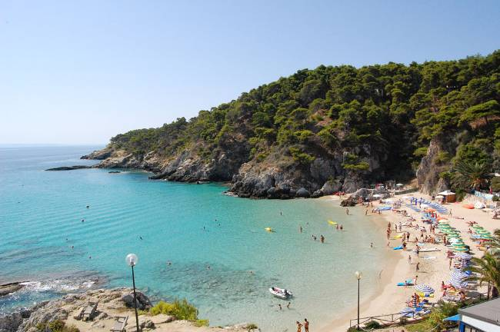
- Attività ricreative e sportive
- Escursioni a piedi, in canoa e in barca
- Servizio spiaggia
- Animazione diurna e serale
- Assicurazione medica personale

Quote valide con min 40 partecipanti

Bambini 0/2 anni € 108,00
Bambini 2/12 anni in 2° letto €. 373,00
Bambini 2/12 anni in 3° letto €. 310,00
Bambini 2/12 anni in 4° letto €. 108,00
Adulti in 3° letto € 335,00
Camera Singola € 515,00

Offerta Giovani : giovani 12/20 anni non compiuti in 3°/4° letto € 108,00

Offerta 4 = 3 : 4 adulti nella stessa sistemazione pagano 3 quote intere
ACCONTO € 100,00

Capo gruppo - Roberto Francesconi cell. 340/5646086
francesconir@libero.it
POSTI PULLMAN sempre ASSEGNATI in base alla PRENOTAZIONE CON ACCONTO/SALDO

